ЖШС «Жас Батыр Атырау» балабақшасы.
«Балапан» ортаңғы топ.
№3 ата-аналар жиналысының хаттамасы.
31.05.2023жыл.
Қатысқан ата-аналар саны – 11
Қатыспаған ата-аналар саны – 7
Жиналысқа шақырылғандар: балабақша директоры- Мусина Ж.И
балабақша әдіскері – Тажиева.Ж.С
балабақша мейірбикесі: Қарамурзиева З.Ж
логопед маманы: Гульнафис Шапағатовна

Тақырыбы: «Балабақшам Мерейлім»
Мақсаты: Отбасы тәрбиесіндегі ата- ананың балаға тәрбиелік ықпалын арттыру. Бала тәрбиесіне көп көңіл бөлудің ықпалын арттыру. Ата – ананың бала өмірінде маңызды рөл атқаратынын ұғындыру, ата-анамен бала арасындағы қарым-қатынасты нығайта отырып, баласына деген сенімін ояту. Ата – аналардың көңіл күйін көтеру.

Күн тәртібінде қаралатын мәселелер:
Кіріспе:
1.Амандасу
2. Оқу жыл аяғымен құттықтау.
Негізгі бөлім:

1.Баяндама
- Жыл бойы балалармен жасаған жұмыстарын көрсету, қортындылау.
- Слайд.
- Мамандармен таныстыру
- Тренинг. Ойын. «Мұнара»
- Мнемокесте арқылы ертегіні саахналау.
- Ойын «Кубик рубик»
- Тренинг «Сиқырлы сандық»
- Әр түрлі мәселелер
- Қортынды.

Тәрбиеші Қабдешова Алтынгүл Әмірханқызы «Балабақшам - мерейлі» атты баяндаманы оқыды. Ата- аналарды оқу жыл аяғымен құттықтады. Балалар жақсы көрсеткіштер көрсетті . Әрменқарай көгілдір экраннан слайд бейне бойынша, балалалардың фото суреттері көрсетілді, балаларға жеке тоқтап өтті. Ата- аналар риза болып қуанды.
Хаттамаға тіркелді.
- Мәселе: Логопед мамана Гулнафис ата- аналармен танысып, оларға кеңестерін айтты.
- Мәселе: Тренинг ойын: «Мұнара»
- Мәселе: Әртүрлі мәселелер қозғалып , ата- аналар сұрақ қойып, жауаптарын алды.
- Қимылды ойы: «Мнемокесте арқылы ертегіні сахналау»
- Ойын «Кубик рубик»
- Тренинг «Сиқырлы сандық»
Қортындылау. Балабақша директоры Ж.Икенқызына сөз кезегі берілді.
Балабақша медбикесі: З. Жеткізгенқызы сөз кезегін жалғап ата- аналарға кеңестері айтты.
Ата- аналарда ризашылығын айтып, тәрбиешілерге алғыс білдірді.
Қортынды.
Тәрбиеші А.Ә.Қабдешова ата-аналарға алтын уақыттарын бөліп келгендері үшін және балалардың дендеріне амандық тілеп өз алғысын білдірді. .

Ата-аналар жиналысының төрайымы: Қабдешова А.Ә

Ата-аналар жиналысының хатшысы: Хан А.Т.

ЖШС «Жас Батыр Атырау» балабақшасы.

№3 Ата-аналар жиналысының хаттамасы.
Тақырыбы: «Балабақшам мерейлі!»
«Балапан» ортаңғы топ

Күні: 31.05.2023ж
Тәрбиеші: А.Ә.Қабдешова

Атырау қаласы.
Ата-аналар жиналысы
Музыка әуенімен қимылдар жасау
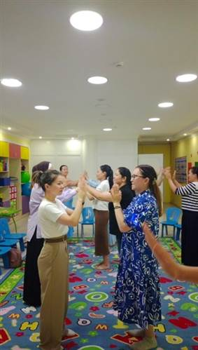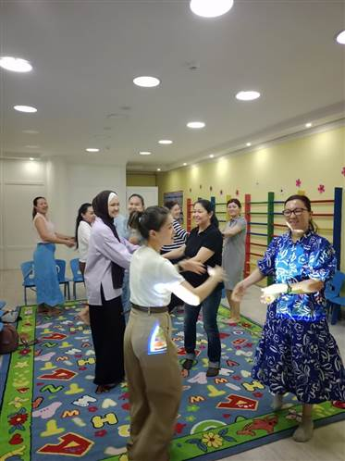

Жыл бойы балалармен жасаған жұмыстарын көрсету, қортындылау.

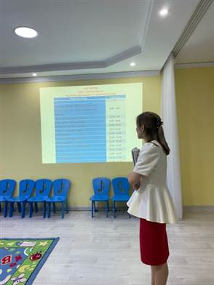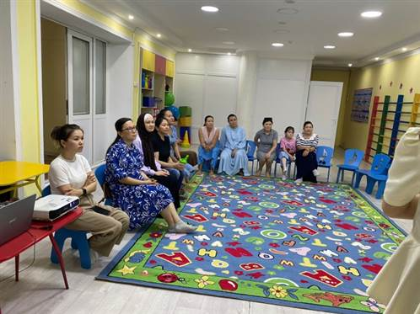

Тренинг: « Мұнара»

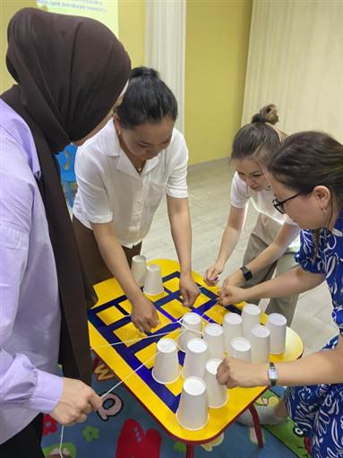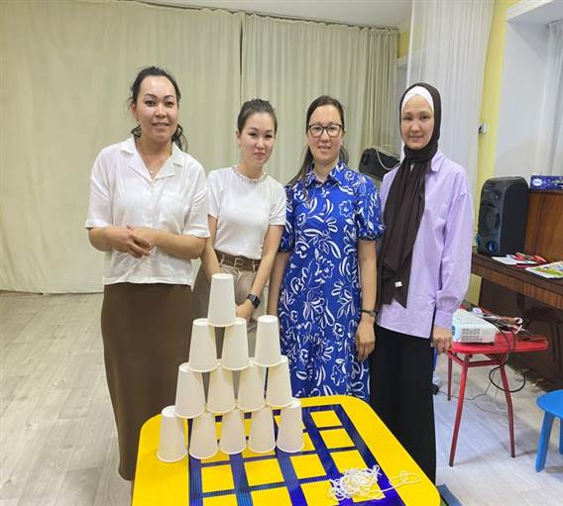

«Бауырсақ ертегісін сахналау»
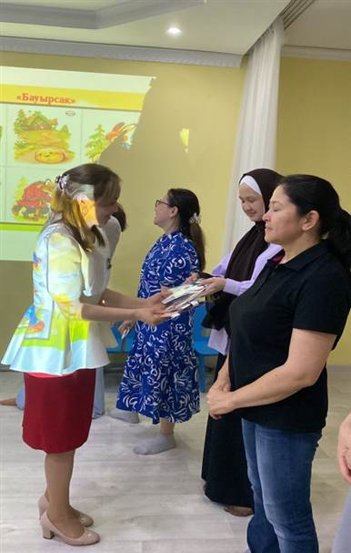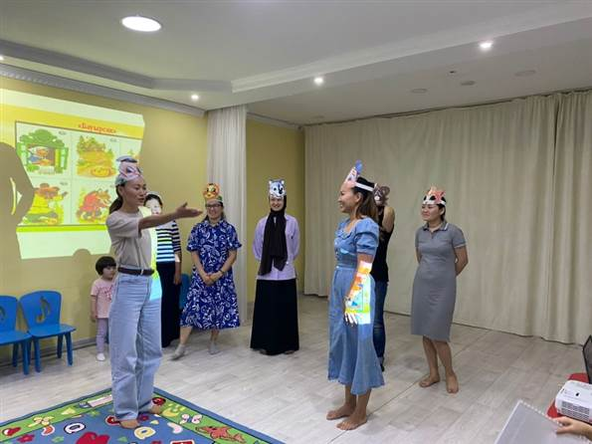

Ойын: «Кубик рубик»
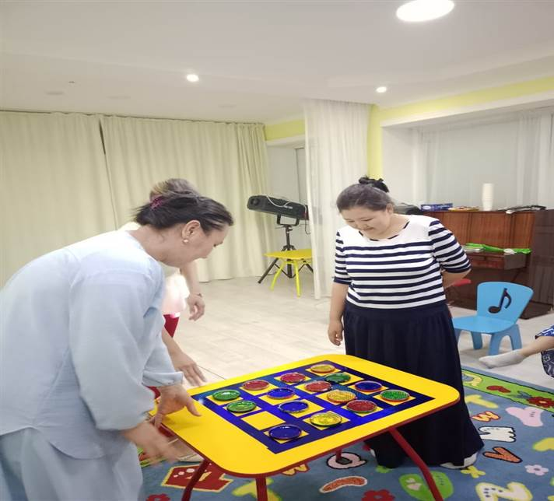
Тренинг: «Сиқырлы сандық»
